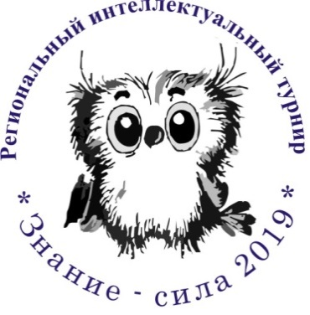
Итоги X
регионального интеллектуального турнира
«Знание-сила» 2019 года
24 января в Самарском Дворце детского и юношеского творчества состоялся X региональный интеллектуальный турнир «Знание-сила». В рамках турнира была проведены игры «Что? Где? Когда?» и «Брей- ринг».
На турнир были заявлены 19 команд, а в итоговой игре призовые места разыграли 8 команд: 4 команды из крупных городов нашей области и 4 команды из малых городов и муниципальных районов. Команды- победители и призеры получили кубки и медали, дипломы и призы. Командам- участникам были вручены сертификаты.
Итоги Турнира
Команды малых городов и муниципальных районов
Самарской области
Команда  «ЗВЕЗДА ПО ИМЕНИ СОЛНЦЕ»  Владимирова Виктория, Артюшина Алина, Арифуллина Лилия, Ларина Елизавета, Кирьянов Артем, Баталова Майя | ГБОУ СОШ №8 г.о.Октябрьск  (педагог Салькова Л.Ю.) | I место
Команда «МОГУЧИЕ РЕЙНДЖЕРЫ»  Волик Илья, Ефимова Елизавета, Рафиков Руслан, Савин Егор,Симонова Екатерина, Симонова Валентина | ЧОУ СОШ «Кристалл» г. Сызрань  (педагог Рыльцева Т.Г. ) | II место
Команда «МОЖЕТ БЫТЬ»  Антипова Яна, Кудашева Ольга, Купцова Алеся, Ланеева Арина, Ульянов Максим, Челухина Валерия | ГБОУ СОШ пос. Новоспасский  м.р.Приволжский  (педагог Лукьяненков А.В.) | III место
Команда «ЮЖНЫЙ ГОРОД»  Емельчева Полина, Юрышев Юрий, Ширяева Дарья, Круглова Аполлинария, Панкеев Глеб, Слеповичев Святослав, Сабанцев Вадим | ГБОУ СОШ «ОЦ «Южный город» м.р. Волжский  (педагог Санникова Д.А.) | IV место
Команды Самары и Тольятти
Команда «КОМАНДА»  Мартынов Максим, Толкачёв Константин, Камызин Александр, Осипов Данила, Мельников Вадим, Рыжов Дмитрий | МБОУ Школа №132 г.о.Самара  (педагоги Гомонова С.А., Глотов А.И.) | I место
Команда «БЕЗГРАНИЧНЫЙ РАЗУМ»  Брачунова Алиса, Дьякова Марина, Елин Илья, Лотин Сергей, Павлова Екатерина, Селиванова Дарья | МБОУ Школа№6  г.о. Самара  (педагог Кирова Л.С.) | II место
Команда «МОРОНДАР»  Грачёв Михаил, Бражник Роман, Виноградова Алина, Смышляев Данила, Попов Владимир, Кашаева Мария | МБОУ Школа № 63 г.о. Самара  (педагог Имангулова А. З. ) | III место
Команда «КАССИОПЕЯ»  Вдовина Галина, Петякина Мария, Пономарёва Мария, Красницкая Элина, Даутова Милана, Палагин Иван | МБОУ Школа №132 г.о.Самара  (педагог Гомонова С.А.) | IV место
На окружной этап интеллектуальной Олимпиады школьников Приволжского федерального округа членами жюри было решено направить команду «Звезда по имени Солнце» (ГБОУ СОШ №8 г.о.Октябрьск). Команда уже много лет участвует в региональном турнире и постоянно входит в четверку лучших команд.

